TISKOVÁ ZPRÁVA
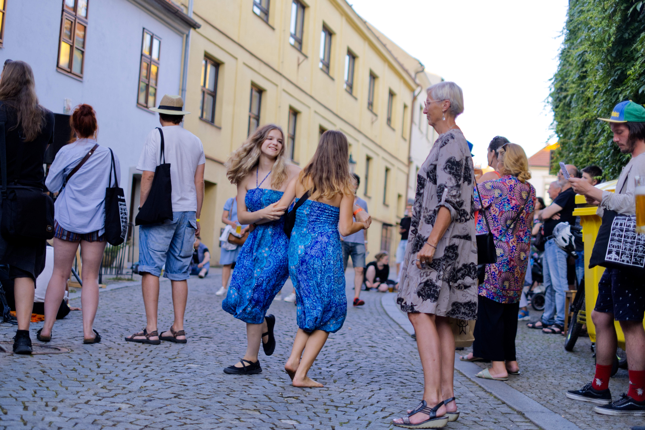

Loutkářský pouliční festival rozehraje Chrudim

V neděli 30. června 2024 se v rámci festivalu Loutkářská Chrudim uskuteční již 3. ročník pouličního loutkářského festivalu. Vedle loutkových divadelních představení návštěvníkům po celý den nabídne koncerty, happeningy nebo kreativní workshopy na více než deseti pódiích v centru Chrudimi.

Festival Loutkářská Chrudim již neodmyslitelně patří k začátku prázdnin v Chrudimi a veřejnost se na festivalovou atmosféru města každoročně těší. Letos se při této příležitosti bude konat již 3. ročník Loutkářského pouličního festivalu, a to v neděli 30. června od 10 hodin do půlnoci. Centrum města a různá zákoutí ožijí divadlem, hudbou, workshopy i happeningy. Park za divadlem bude věnován především aktivitám pro děti – workshopy, divadla, malování na obličej, akrobacie na šálách, řezbovaný kolotoč a jiné hry. Stejně tak bude pro děti určen i prostor Žižkova náměstí, kde se usídlí kočovná herna Sládkovna. Na náměstí bez zaparkovaných aut budou probíhat zážitkové řemeslné a rukodělné trhy s ukázkami řemesla či dílnami a dopoledne ve městě budete moci potkat i rozverné klauny. Dopolední představení si také připravilo Muzeum loutkářských kultur či a pohádku pro děti Baringotka, která sídlí v prostoru balustrády vedle kostela.

Odpoledne program ještě více rozproudí hudební vystoupení, divadla i happeningy – Široké schody budou patřit literatuře a poezii, ale i grafice, autorské čtení bude mít také svůj prostor v pasáži Žralok, kam kromě pozvaných autorů může kdokoliv přijít přečíst svou tvorbu. Výtvarný workshop bude probíhat u ohrazení morového sloupu, kde vznikne společné dílo, do jehož tvorby se může zapojit každý. Část tohoto výtvoru pak bude vystavena v prostoru Díry výstavní v pasáži Žralok a vernisáž výstavy proběhne tamtéž ve 20 hodin. Hudba bude znít od odpoledne až do noci v Břetislavově, Štěpánkově, Fortenské i Filištínské ulici, ale i na náměstí u Mlsného Pecivála či v podloubí a také na terasách Muzea loutkářských kultur. Také spolek Hurá na výlet připravil ve svých prostorách u Muzea hudební odpoledne a večer. Loutková divadla budou moci návštěvníci navštívit před Muzeem loutkářských kultur, na náměstí i za divadlem.

Akci připravují pořadatelé festivalu Loutkářská Chrudim (Spolek pro vydávání časopisu Loutkář, Chrudimská Beseda, NIPOS-ARTAMA Praha) ve spolupráci se Spolkem pro podporu tradic loutkářství a Muzeem loutkářských kultur. Do přípravy akce se také zapojili a vlastní program či aktivitu připravují: Mlsný Pecivál, pivovar Filištín, spolek Hurá na výlet, Baringotka, Barons Leather work, Amalthea z. s., Momo Chrudim, ZUŠ Chrudim, Regionální muzeum, Muzeum v přírodě Vysočina, spolek Kacafírek a další.

autor: Olga Havlíková

Kontaktní údaje:

Olga Havlíková
email: olihavli@gmail.com
tel. 734 547 473

